ИГРОВАЯ ПРОГРАММА
«Новогодний КВН».

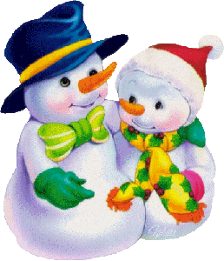

Составила:
Л.Н.Мелентьева,
педагог – организатор
МОУ «Морозовская СОШ».

Декабрь, 2012 г.
1-й ведущий: Добрый вечер, дорогие друзья!
2-й ведущий: Мы рады приветствовать вас на нашем новогоднем КВНе! (Слайд 1)
Уважаемые весёлые и находчивые!
С началом конкурса вас поздравляем,
Удачно выступить, мы вам желаем
И КВН наш начинаем!
1-й ведущий: У каждого праздника есть свои атрибуты. Главным атрибутом Нового года стала украшенная елка. К нам этот обычай пришел в XVIII веке из Германии, где верили, что на вечнозеленых елях живут духи, способные повлиять на жизнь людей.
2-й ведущий: Вот и мы с вами собрались здесь, чтобы вместе радоваться и веселиться!
1-й ведущий: Итак, мы начинаем! И прежде всего, позвольте представить членов жюри.
(Представление членов жюри).
2-й ведущий: Итак, в сегодняшней игре участвуют команды: учителей и учащихся.
(Представление команд.)
(Слайд 2- Новый год в России; Слайд 3 – Указ Петра1; Слайд 4- Петр 1; Слайд 5 – Новый год в Древней Руси; Слайд 6 – Большевики 1917 г; Слайд 7 – история новогодней елки; Слайд 8 – обычай наряжать елку; Слайд 9 – история Деда Мороза; Слайд 10,11,12- новогодние традиции).
1-й ведущий: Жребий брошен! Команды знают порядок выступления. Они готовы к состязанию.
2-й ведущий: Первый конкурс — это конкурс приветствий. (Слайд 13)
И он имеет свое название, свою тему. Тема нашего первого конкурса звучит так: «Новый год». Каждая команда должна придумать себе название и выбрать капитана команды.
1-й ведущий: Игра продолжается – разминка начинается. (Слайд 14, 15,16)
Я задаю вопросы, вы быстро и правильно должны дать ответ. За каждый правильный ответ – команда получает одно очко. Каждая команда отвечает на 5 вопросов.
Вопросы для 1 команды:
1. С какого года Новый год в России стали отмечать 1 января?
(С 1700 года специальным приказом Петр I ввел празднование Нового года. 1 января и велел в этот день веселиться и друг друга с праздником поздравлять)
2. Фотомодель с русою косою, всегда участвующая в зимних праздниках. Появляется всегда в сопровождении пожилого спонсора (10 букв). ( Снегурочка.)
3. Стукач Деда Мороза (Посох)
4. Объект художественного творчества Деда Мороза (Окно).
5. Прозвище Деда Мороза (Мороз – красный нос)
Вопросы для 2 команды:
6. Что есть в декабре,
И нет в другом месяце? (Буква «Д»)
7. Прозрачен, как стекло, а не вставишь в окно.(Лед)
8. Какой мяч не отскакивает? (Снежный (снежок)
9. Молочный продукт, поддерживающий температуру зимы, но употребляемый летом (9 букв).
(мороженое.)
10. Замерзшие "слезы" крыш. (Сосульки)
2-й ведущий: Третий конкурс – это «Снегурочка». (Слайд 17)
Из слова «Снегурочка» нужно составить как можно больше слов. На эту работу отводится 5 минут.
В это время проходит игра для зрителей «Новости зимы». (Слайд 18,19,20,21)
1-й ведущий: Попросим жюри подвести итоги конкурса. А пока для ИНФОРМАЦИИ:
- А знаете ли вы, что песня «В лесу родилась елочка» — это всего лишь часть из стихотворения Р. А. Кудашевой? А начиналась она так:
Гнутся ветки мохнатые
Вниз к головкам детей;
Блещут бусы богатые
Переливом огней;
Шар за шариком прячется,
А звезда за звездой.
Нити светлые катятся,
Словно дождь золотой.
Поиграть, позабавиться
Собрались дети тут.
И тебе, ель-красавица,
Свою песню поют.
Все звенит, разрастается
Голосков детский хор,
И, сверкая, качается
Елки пышной убор.
2-й ведущий: После этого шли 12 строчек песни, начиная со слов: «В лесу родилась елочка…»
Веселей и дружней
Пойте, деточки!
Склонит елка скорей
Свои веточки.
В них орехи блестят
Золоченые.
Кто тебе здесь не рад,
Ель зеленая?
(В канун Рождества 1903 года журнал “Малютка” напечатал стихотворение “Ёлка”, подписанное просто инициалами. И только в 1941 году автор раскрыл своё имя: Раиса Адамовна Кудашева. Она была потомком старинного княжеского рода, работала гувернанткой, учительницей, библиотекарем, а профессиональной писательницей стала лишь к старости. В 1905 году учёный-естественник и страстный любитель музыки Леонид Бекман положил стихотворение “Ёлка” на музыку и сам исполнил в качестве подарка своей двухлетней дочке в день её рождения 17 октября.)
1-й ведущий: Следующий наш конкурс «Народная мудрость». (Слайд 22, 23)
Каждая команда поочерёдно читает пословицу или поговорку и добавляет по смыслу закрытое слово. Назвали с 1 раза – 2 балла, со 2 раза - 1 балл
2-й ведущий: Пока команды работают, мы предлагаем зрителям назвать предметы, то есть, всё то, что касается Нового года. Например: елка, свечи и т.д.
1-й ведущий: К следующему конкурсу приглашаем капитанов команд. (Слайд 24)
(См. приложение).
Для вас особенное задание. Перед вами перепутанные слова, в них зашифрованы сказочные персонажи. Каждый капитан команды получает по 8 слов. Ваша задача – разгадать эти персонажи. За каждое правильно разгаданное слово – балл. Заработанное количество баллов – 8.
Всем остальным членам команды предлагается следующий конкурс «Аппликация на воздушном шаре»
Какой же Новый год без Деда Мороза? Надо это исправить.
Воздушный шарик очень похож на голову. Правда, для полного сходства с головой не хватает глаз, ушей, носа, губ и т.д.
Попробуйте выстричь из цветной бумаги эти недостающие части лица и наклейте их на воздушный шар. В результате ваш воздушный шар превратится в голову Деда Мороза.
Пожалуйста, приступайте. Вам отведено всего 5 минут – время пошло.

2-й ведущий: Следующий конкурс «Поэтическая пауза» - "Русские поэты о зиме". (Слайд 25)

Каждая команда получает конверт, где для них предложены поэтические строки. По 4 произведения для каждой. Командам предлагается вспомнить, из каких произведений взяты поэтические строки.
(Слайд 26,27 – ответы)
Под голубыми небесами,
Великолепными коврами,
Блестя на солнце, снег лежит... (А. С. Пушкин. Зимнее утро)

Чародейкою Зимою
Околдован, лес стоит —
И под снежной бахромою,
Неподвижною, немою,
Чудной жизнью он блестит. (Ф.И. Тютчев)

Метели, снега и туманы
Покорны морозу всегда,
Пойду на моря-окияны —
Построю дворцы изо льда.(Н.А. Некрасов. Мороз, Красный нос)

На севере диком стоит одиноко
На голой вершине сосна,
И дремлет, качаясь, и снегом сыпучим
Одета, как ризой, она.(М.Ю. Лермонтов)

Зима еще хлопочет
И на весну ворчит.
Та ей в глаза хохочет
И пуще лишь шумит. (Ф.И. Тютчев)

Мальчишек радостный народ
Коньками звучно режет лед. (А. С. Пушкин. Евгений Онегин)
Белый снег пушистый в воздухе кружится
И на землю тихо падает, ложится.
Стали дни коротки, солнце светит мало.
Вот пришли морозы, и зима настала.
И под утро снегом поле забелело,
Точно пеленою все его одело.(И.З. Суриков. Зима)

Двенадцать ударило! Кончился год, И новый успел народиться! (Н. А. Некрасов. Русские женщины)
1-й ведущий: Пока команды работают, мы предлагаем загадки для зрителей.
*По снегу покатите — Я подрасту.
На костре согреете – я потеку. (Снежный ком.)

*Чернокрылый, красногрудый,
И зимой найдет приют.
Не боится он простуды,
С первым снегом тут как тут. (Снегирь.)

*Две курносые подружки
Не отстали друг от дружки.
Обе по снегу бегут,
Обе песенки поют.
Обе ленты на снегу
Оставляют на бегу. (Лыжи.)

*Годовой кусточек
Каждый день роняет листочек,
Год пройдет —
Весь лист опадет. (Календарь.)

* За рекой они росли.
Их на праздник привезли.
На веточках иголки.
Что же это? (Елки.)
* Сам дней не знает,
А другим указывает. (Календарь.)
* Дед Мороз круглый год
В белом домике живет.
То притихнет и молчит,
То проснется и ворчит. (Холодильник.)
* Без крыльев, а летит,
Без корней, а растет. (Снег.)
* Стоит дуб, на дубу двенадцать гнезд.
В каждом гнезде по четыре синицы. (Год, месяцы, недели.)
* Ёжик на неё похож,
Листьев вовсе не найдёшь.
Как красавица, стройна,
А на Новый год - важна. (Елка)

* Солнце выглянет - заплачет.
Солнца нет - слезинки прячет. (Сосулька)

2-й ведущий: Следующий конкурс «Новогодние старики». (Слайд 28)
Команды по очереди отгадывают, где, в какой стране встречаются эти Морозы. Каждой команде предложено по 3 героя и 1 – общий.
Пер Ноэль - Франция
Корбобо - Узбекистан
Санта Клаус - Англия Ответы – (Слайд 29)
Баббо Натале - Италия
Микулаш - Чехия
Сегацу-сан - Япония
Дед Мороз – Россия – ОБЩИЙ.
1-й ведущий: Пока команды думают, мы вновь проводим игру для наших зрителей.
Интеллектуальная разминка:
- Назовите город, который является родиной русского Деда Мороза (Великий Устюг)
- Какой российский царь издал указ о праздновании Нового года с 1 января? (Пётр I)
- Кем для Деда Мороза является Снегурочка? (внучка)
- В какой сказке под новогодний праздник в лесу выросли подснежники? (Двенадцать месяцев)
- Как называется ёлочная игрушка в виде бумажной цветной трубочки, которая хлопает, когда её раскрывают? (хлопушка)
- Какой овощ кладут на стол в Германии для определения погоды в каждом месяце? (лук, предварительно срезав верхушки насыпав соли)
- Для чего раньше на Руси в новогоднюю ночь дети опутывали ножки стола? ( Чтоб весь год семья была вместе)
- Как называется узкая длинная лента из цветной бумаги, которую бросают на ёлку? (серпантин)

2-й ведущий: Следующий конкурс «Черный ящик». (Слайд 30)
Каждой команде даётся один вопрос с 5 подсказками.
1. Мне очень нравится эта штука.
2. От нее у взрослых бывает много хлопот.
3. Один раз у нее внутри была маска зайца на резинке.
4. Она похожа на гранату.
5. У нее есть веревочка, за которую надо дернуть.
(Хлопушка)
1. Это что-то такое длинное.
2. Мне этим мама украсила костюм.
3. Она такая разноцветная и блестит.
4. Ее легко можно порвать.
5. Ее из фольги делают.
(Мишура)
1-й ведущий: Следующий конкурс «Волшебный кроссворд». (Слайд 31)
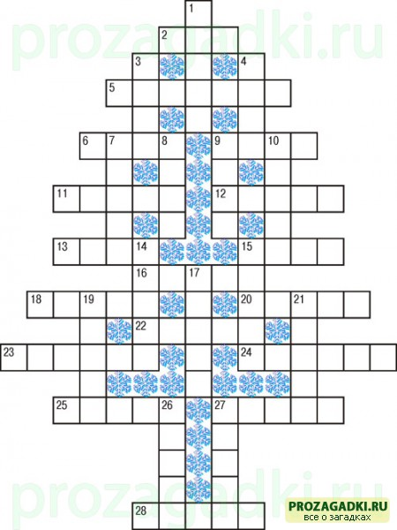

По горизонтали:
2. Мороз для Снегурочки.
5. Русская народная сказка о том, как красавицу Настеньку отвезли замерзать в зимний лес.
6. Белый мультипликационный медвежонок.
9. Запряжены в сани Деда Мороза.
11. Сказка про овощ, который посадил старик
12. Волшебная клюка Деда Мороза.
13. Растопленный снег.
15. В океане он живет, если тронешь - током бьет!
16. "Внутренности" планеты Земля.
18. Великий ... - официальная резиденция Деда Мороза.
20. Какой нос похож на шланг?
22. Колючая дама из леса - шуршит и грибы на спине носит.
23. Один из создателей славянской азбуки.
24. Какой летательный аппарат нужен и для фейерверков, и для путешествий в космос?
25. Северный или Южный.
27. Древнеязыческий бог Солнца, он рассердился на жителей берендеева царства, и только Снегурочка его успокоила.
28. "Упаковка" семян новогоднего дерева.

По вертикали:
1. Что за спиной у Деда Мороза?
3. Он битый вез небитую лису и ловил в проруби рыбу на хвост.
4. На нем морозные узоры.
7. Сейчас его скутером кличут.
8. Похожий на лягушку министр короля Йагупопа из фильма "Королевство кривых зеркал".
9. Помещение в вагоне.
10. В него кладет подарки Санта Клаус.
14. Его день зовут именинами.
15. Песок, что в чае растворяют.
17. Волшебный помощник Аладдина, ставший ему другом.
19. Главная деталь новогоднего костюма Арлекина.
21. В нем в ночь новогоднюю пузырится шампанское - а для детей оно специальное детское.
26. Они есть на именинном пироге и на новогоднем столе.
27. Человек, сидящий на облучке новогодней тройки.
Ответы:
По горизонтали:
2. Дед.
5. Морозко.
6. Умка.
9. Кони.
11. Репка.
12. Посох.
13. Вода.
15. Скат.
16. Недра.
18. Устюг.
20. Хобот.
22. Ежиха.
23. Кирилл.
24. Ракета.
25. Полюс.
27. Ярило.
28. Шишка.
По вертикали:
1. Мешок.
3. Волк.
4. Окно.
7. Мопед.
8. Абаж.
9. Купе.
10. Носок.
14. Ангел.
15. Сахар.
17. Джинн.
19. Трико.
21. Бокал.
26. Свечи.
27. Ямщик.
2-й ведущий: Пока команды решают кроссворд, игра для зрителей.
Зимняя викторина:
1. Природное явление, без песочной посыпки вызывающее новогодний падеж людей. (Гололед.)
2. Место, где мороз приморозил ногу клену. (Сугроб.)
3. Новогодний двуличный бал. (Маскарад.)
4. Низкорослая метелица. (Поземка.)
5. Карнавальная наличница. (Маска.)
6. Ледовое литье. (Каток.)
7. Жизненная пора Снегурочки. (Зима.)
8. Зимний ударник. (Мороз.)
9. Новогодний гостесборник. (Стол.)
10. Опорная четвертинка новогоднего стола. (Ножка.)
11. Рыба, «одетая» в натуральную кожу и искусственную шубу, — новогоднее блюдо. (Селедка.)
12. Гимназический трюк, который выполняет Земля ко времени наступления очередного Нового года. (Оборот.)
13. Сезонная «скульптура», выполненная из действительно природного материала. (Снеговик.)
14. Результат праздничной зажигательности. (Фейерверк.)
1-й ведущий: Последний заключительный конкурс « Фильм, фильм, фильм». (Слайд 32)
Каждой команде предлагается по 3 произведения. Командам предлагается вспомнить название фильма, мультфильма.
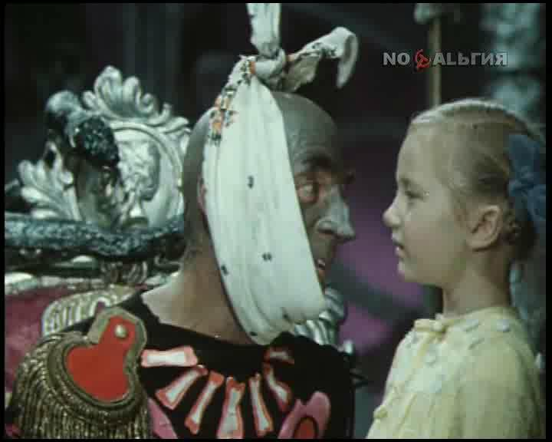 Новогодние приключения Маши и Вити. (Слайд 33)
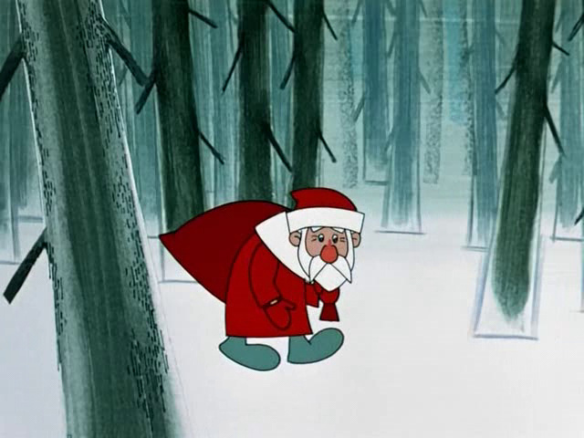 Дед Мороз и лето. (Слайд 34)

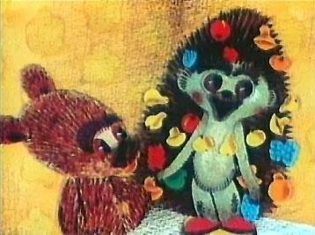 Как Ежик и Медвежонок встречали Новый Год. (Слайд 35)
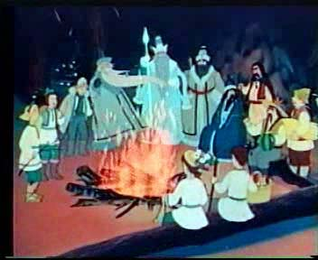 12 Месяцев. (Слайд 36)
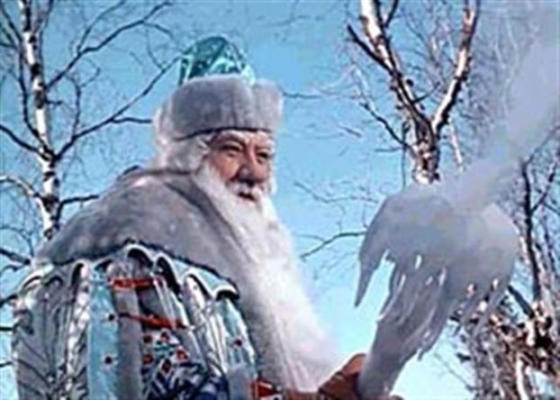 Морозко. (Слайд 37)

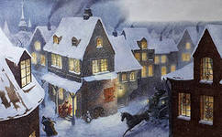 Снежная королева. (Слайд 38)

1-й ведущий: На этом наша игра подошла к концу. Мы попросим жюри подсчитать очки и назвать команду – победительницу. (Слайд 39)
(Приложение)
- Ушколаз – (Золушка)
- Чмокайводю – (Дюймовочка)
- Бурчекаша – (Чебурашка)
- Ушиванка – (Иванушка)
- Салоручка – (Русалочка)
- Рымдойдо – (Мойдодыр)
- Госкуречан – (Снегурочка)
- Гонесквик – (Снеговик)

Используемая литература:
1. Интернет – ресурсы.
Кадры из м/ф:
http://www.krasnoyeznamya.ru/picm.php?vub=rm&pid=49&picid=3224
http://smolensk.domolink.tv/kino/100869/
http://images.yandex.ru/yandsearch?noreask=1&
http://xobomo.ru/wallpapers/5453-oboi-na-rabochiy-stol-masha-i

Оценочный лист

 | Команда  учителей | Команда  учащихся
 | Название: | Название:
Приветствие.
Разминка.

Снегурочка.

Народная мудрость.

Конкурс капитанов.

Поэтическая пауза.
Новогодние старики.

Черный ящик.
Волшебный кроссворд.
Фильм, фильм, фильм.

По горизонтали:
2. Мороз для Снегурочки.
5. Русская народная сказка о том, как красавицу Настеньку отвезли замерзать в зимний лес.
6. Белый мультипликационный медвежонок.
9. Запряжены в сани Деда Мороза.
11. Сказка про овощ, который посадил старик
12. Волшебная клюка Деда Мороза.
13. Растопленный снег.
15. В океане он живет, если тронешь - током бьет!
16. "Внутренности" планеты Земля.
18. Великий ... - официальная резиденция Деда Мороза.
20. Какой нос похож на шланг?
22. Колючая дама из леса - шуршит и грибы на спине носит.
23. Один из создателей славянской азбуки.
24. Какой летательный аппарат нужен и для фейерверков, и для путешествий в космос?
25. Северный или Южный.
27. Древнеязыческий бог Солнца, он рассердился на жителей берендеева царства, и только Снегурочка его успокоила.
28. "Упаковка" семян новогоднего дерева.

По вертикали:
1. Что за спиной у Деда Мороза?
3. Он битый вез небитую лису и ловил в проруби рыбу на хвост.
4. На нем морозные узоры.
7. Сейчас его скутером кличут.
8. Похожий на лягушку министр короля Йагупопа из фильма "Королевство кривых зеркал".
9. Помещение в вагоне.
10. В него кладет подарки Санта Клаус.
14. Его день зовут именинами.
15. Песок, что в чае растворяют.
17. Волшебный помощник Аладдина, ставший ему другом.
19. Главная деталь новогоднего костюма Арлекина.
21. В нем в ночь новогоднюю пузырится шампанское - а для детей оно специальное детское.
26. Они есть на именинном пироге и на новогоднем столе.
27. Человек, сидящий на облучке новогодней тройки.

НАГРАЖДАЕТСЯ
команда учителей,
занявшая ____ место
в игровой программе
«Новогодний КВН».
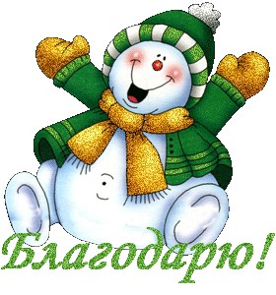

Декабрь, 2012 г.

НАГРАЖДАЕТСЯ
команда учащихся,
занявшая ____ место
в игровой программе
«Новогодний КВН».


Декабрь, 2012 г.

